የአቶ ኦባንግ ሜቶ አድራሻ ለ 2013 ዓ.ም የባህር ዳር ዩኒቨርሲቲ ምረቃ ክፍል

እውነተኛ የእውነትን ምንጭ መፈለግ ፣ ብሔራዊ እርቅ ፣ የተሃድሶ ፍትህ እና ትርጉም ያለው ተሃድሶ ለአሁኑ እና ለወደፊቱ ቀውሶቻችን መልስ

እንደምን አደራችሁ! በ ፪ ሺህ ፲፫ ዓ.ም ከባህር ዳር ዩኒቨርሲቲ ተመራቂ ተማሪዎች ጋር ለመነጋገር ዛሬ ከእናንተ ጋር በመሆኔ ታላቅ ክብር ይሰማኛል። ዛሬ የሚመረቀውን እያንዳንዱ ተማሪ ታላቅ የትምህርት ስኬቶችን ለማክበር ከእናንተ ጋር መቀላቀል እፈልጋለሁ። ይህ ትጋትን ፣ ጽናትን ፣ መስዋዕትነትን እና መሠረታዊ ጠንክሮ መሥራት የወሰደ ታላቅ ስኬት ነው። በስኬታችሁ እንኳን ደስ አላችሁ!
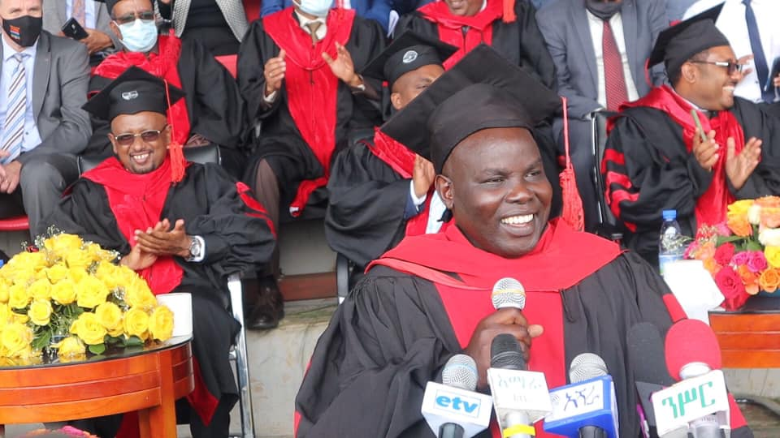
እንዲሁም የባህር ዳር ዩኒቨርሲቲ ፕሬዝዳንት ዶ / ር ፍሬው ተገኝ አሞኘን ፣ የኢትዮጵያ የውሃ መስኖ እና ኢነርጂ ሚኒስትር ዶ / ር ስለሺ በቀለ አውላቸውን እና የዚህን ዋና የኢትዮጵያ ከፍተኛ ዩኒቨርስቲ አመራር ለማነጋገር እፈልጋለሁ በሀገራችን ታሪክ ውስጥ እንደዚህ ያለ ወሳኝ ጊዜ። ብዙ አደጋ ተጋርጦበታል እናም ይህ ዩኒቨርሲቲ እና የዛሬው ተመራቂ ክፍል እኛ ጤናማ ኢትዮጵያዊነትን ለማምጣት እኛ በምንመርጠው አቅጣጫ ላይ ለውጥ ለማምጣት ትርጉም ያለው ሚና ሊጫወት ይችላል ብዬ አምናለሁ።

ዛሬ ደግሞ ከዚህ ታላቅ ዩኒቨርሲቲ የክብር ዶክትሬት ዲግሪ ያልተጠበቀ ሽልማት በማግኘቴ በትህትና ተሞልቻለሁ። በተመሳሳይ ጊዜ እኔ ሥራ አስፈፃሚ በሆነው በአዲሲቷ ኢትዮጵያ (SMNE) ውስጥ ለሰብአዊ መብቶች ፣ ለፍትህ ፣ ለሰላም ጥብቅና በመቆም ለረዳቸው ሌሎች ብዙ ክብር መስጠት አለብኝ። እና እርቅ ለሁሉም ኢትዮጵያውያን። ይህ ባለቤቴን እና ቤተሰቤን ፣ የ SMNE ቦርድ እና አባላትን ፣ የሥራ ባልደረቦቼን ፣ ደጋፊዎቼን ፣ ጓደኞቼን እና እነዚህን መርሆዎች ለሌሎች ያከበሩ እና ያሰራጩትን ያጠቃልላል። አመሰግናለሁ!

ከሁሉም በላይ ለእገዛው ፣ ለመሪነቱ እና ስለ ጥበቃው እግዚአብሔርን አመሰግናለሁ። እዚህ ፣ በጥቁር አባይ ምንጭ ላይ ፣ አብዛኛው ውሃ ወደታች የሚያቀርበው የእነዚህ ሕይወት ሰጪ ውሃዎች እውነተኛ ምንጭ ፈጣሪ እንደመሆኑ መጠን እግዚአብሔር መሆኑን ያስታውሰኛል። ተማሪዎቹን ለወደፊቱ ለማስተማር እና ለማስታጠቅ በሚጥርበት ጊዜ ለእውነተኛ ጥበብ ፣ ለእውቀት እና ለእውቀት ምንጭ ፣ ለዩኒቨርሲቲ ታላቅ ዘይቤ ፍለጋችን ምሳሌያዊ ሊሆን ይችላል።

ባህር ዳር በሰላምና በትንሽነት የሚጀምረው በጥቁር አባይ ምንጭ ላይ ነው። ሆኖም ከጥንት ጀምሮ ገንቢው ውሃው ወደ ብዙ ጥልቅ እና ያልታወቁ ቦታዎች እየፈሰሰ ፣ ከዚህ ቦታ 6,000 ጫማ ያህል ወደዚህ ከፍታ ደጋማ ቦታዎች እየወረደ ፣ ማይል-ከፍ ያሉ ጎጆዎችን በመፍጠር ፣ ሌሎች ወንዞችን እና ወንዞችን ሲገናኝ ከ 15 ማይል በላይ እየሰፋ ይሄዳል። ከዚህ ቦታ 2,700 ማይል ርቀት ላይ ወደ ሜዲትራኒያን ባህር ከመድረሱ በፊት። ምናልባት ብሉ ናይል እርስ በእርስ ግንኙነት እና የዚህ ጥንታዊ ብሔር ኢትዮጵያ ህዝቦች እንደመሆናችን መጠን ለእውነቱ ፣ ለጥበቡ እና ለዕውቀቱ ፣ ወደ ፈጣሪያችን “ወደ ምንጭ” መሄድ ምን ያህል አስፈላጊ እንደሆነ ሊያሳይ ይችላል።
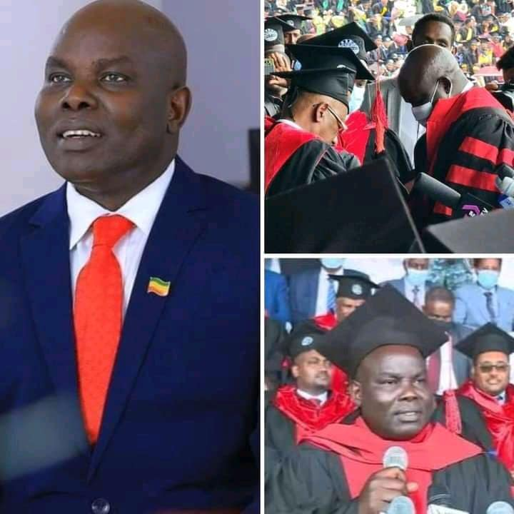
ከልብ እናዳምጣለን? እኛ የምናዳምጥ እና የምንከባከብ ብቻ እንመስላለን? ወይስ እኛ መስማት የማንፈልገውን ነገር ጆሮዎቻችንን እንዘጋለን? ብሉ አባይን አስቡት እኛ ብንበክለው ሕይወትን የሚሰጥ ንብረቱ ምን ይሆናል? ውሃውን ለማቆም ከሞከርን ፣ ተሳክቶልናል ወይስ ጎርፍ እና ይትረፈረፍ ይሆን?

እንደ እግዚአብሔር እውነት እንዴት ነው? ጆሮአችንን አለማዳመጥ ወይም መዘጋት ምን አደጋዎች ወይም መዘዞች ናቸው? አሁን የከሸፈው ስርዓት አንዳንድ ምልክቶችን እና ምልክቶችን እያየን ነው? ኢትዮጵያ በጎሳ ፌደራሊዝም ወይም ተቋማዊ በሆነ ጎሰኝነት ምክንያት ተሰባሪ ፣ ግራ የሚያጋባ እና ሊገመት በማይችል ሁኔታ ውስጥ ትገኛለች። ከውስጥ ነው የምንታገለው ፤ ሆኖም ፣ ራሱን የሚዋጋ አካል ፣ በሕይወት ላይኖር ይችላል።

እያንዳንዱ ትውልድ ፈተና ያጋጥመዋል ፤ ሆኖም ፣ የ 2013 ዓ.ም ክፍል በቅርብ ታሪክ ውስጥ ካሉት ታላላቅ ተግዳሮቶች አንዱን ሊገጥመው ይችላል። ከእሱ ጋር ሊወዳደር የሚችል ወደ አድዋ ጦርነት ያመራ ጊዜ ይሆናል።
ኢትዮጵያውያን በወቅቱ ልዩነቶቻቸውን ወደ ጎን በመተው በአንድ ሀገር እንደ አንድ ዜጋ በመቆም እግዚአብሔር የሰጣቸውን ክብር ለመጠበቅ ተሰባስበዋል። ኢትዮጵያውያን ይህንን ለማድረግ ዝግጁ ናቸው?

ባህል በሁሉም ወጎች ፣ ታማኝነት ፣ የጋራ ልምዶች ፣ ጥምረት ፣ አድሏዊነት ፣ ቅሬታዎች እና ተወዳጅ ምላሾች ለመለወጥ አስቸጋሪ ነው። በእያንዳንዱ ባህል ውስጥ የተካተተ ፣ እና በኢትዮጵያ ውስጥ ብዙ የተለያዩ ባህሎች አሉን ፣ ለውጥን መቃወም ነው ፣ ሆኖም ፣ እኛ ወደ ምንጩ ሄደን በእውነቱ ማዳመጥ እና ለሕይወታችን እና ለሌሎች ሕይወት የተሻለ መንገድ መምረጥ ፣ የባህሎቻችንን ምርጦቻችንን ይዘን ቀሪውን ትተን መሄድ የምንችለው እንዴት ነው?

ፈጣሪያችን እግዚአብሔር እያንዳንዱን ሰብዓዊ ፍጡር ከቤተሰቦቻችን ፣ ከማህበረሰቦቻችን እና ከጎሳዎቻችን ውጭ ያሉትን እንኳን ዋጋ እና የማይገሰሱ መብቶች እንደሰጣቸው እንሰማ ይሆን? እኛ ለማዳመጥ ከመረጥን ፣ ይህ ቀውስ ወይም ሌሎች ለአብዛኞቹ የትምህርት ዕድል ማጣት ያሉ መሠረታዊ ምልክቶች እና ምልክቶች መፍትሄ ከማግኘት አንፃር ምን ማለት ነው?

እንደሚያውቁት ፣ ትምህርት የብዙ ማኅበረሰቦችን አስፈላጊ ሙያዎች እና ሚናዎችን ለመፈፀም ሰዎችን በማስታጠቅ እና በማምረት የሰለጠነ ህብረተሰብ የጀርባ አጥንት ነው። ሁላችንም ተጠቃሚ መሆን እንችላለን። ስለዚህ ከወደቀው ህብረተሰብ ምልክቶች አንዱ የትምህርት ዕድል ማጣት መሆኑ ለምን ይገረማሉ?

ለምን በ 2013 ዓ.ም ብዙዎች ሊያገኙት የሚችሉት ምርጥ ትምህርት አሁንም በዛፉ ሥር ፣ በውስጡ ቀዳዳ ያለው ጥቁር ሰሌዳ ፣ ለልጆች ወንበር የሌለበት ፣ በሆዳቸው ውስጥ ምግብ ፣ ጫማ ፣ ጨዋ አልባሳት የሌሉበት ፣ ንፁህ ውሃ የለም ፣ መጸዳጃ ቤት የለም ፣ መጫወቻ ሜዳዎች ፣ መጓጓዣዎች ለብዙ ማይሎች እንዲሄዱ የሚያደርግ ፣ ቤተመጽሐፍት ፣ ኮምፒተር የለም ፣ መጻሕፍት ፣ የአካል ብቃት እንቅስቃሴ ማኑዋሎች ፣ እና እስክሪብቶዎች እና ወረቀቶች የሉም ፣ መምህራን ይቅርና። የሕዝብ ትምህርት ቤቶች ፣ ካሉ ፣ ምንም ሀብቶች የላቸውም ፣ አብዛኛዎቹ በዚህ ምድብ ውስጥ ናቸው። የትምህርት ደረጃው በጣም ዝቅተኛ ነው ፣ እነሱ እንደፈለጉ ማበርከት የማይቻል ነው። ማን ይሰቃያል? የተሳተፍነው ግለሰብ ብቻ ሳይሆን ሁላችንም።
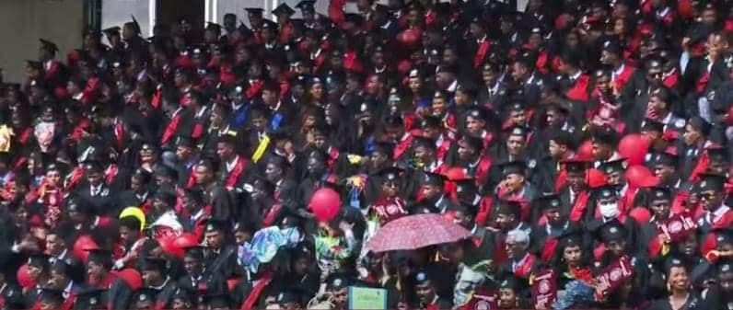
በኢትዮጵያ ውስጥ ‹የብሔር ብሔረሰቦች› ውድቀት ሥርዓት ሌሎች ምልክቶች እና ምልክቶች አሉ። የእኛን ኢኮኖሚ ይመልከቱ። ለ 30 ዓመታት በሙስና ፣ በተጠያቂነት እጦት እና ባልተገባ የጎሣ አድልዎ ተጎድቷል ፣ ብዙውን ጊዜ ብቁ አለመሆን ወይም ለሥራው ቁርጠኝነት ማጣት ያስከትላል።

የእነዚህ ድርጊቶች ከፍተኛ ደረጃ ያላቸው አገሮች በድህነትና ኋላ ቀርነታቸው ይታወቃሉ። ጉቦ ወይም ሞገስ በሚሹ ሰዎች የንግድ ሥራዎችን እና ሌሎች ድርጅቶችን ለመፍጠር የሚደረጉ ጥረቶች በተደጋጋሚ ይጠለፋሉ ወይም ይከሽፋሉ ፣ ይህም ረሃብ ፣ መፈናቀል እና በውጭ ዕርዳታ ላይ ጥገኛ የሆኑ አገራዊ ቀውሶችን በመፍጠር ፣ እነዚያ እጅግ በጣም ብዙ ገንዘቦች እንኳን በበሩ ጠባቂዎች እጅ ይደርሳሉ። እያንዳንዱ የህብረተሰብ ክፍል ሊጎዳ የሚችልበት ትልቅ የሥርዓት ውድቀት አካል ነው።

የእውነት ምንጭ ቅርብ ነው ፣ ግን እሱን ከመፈለግ እና የሁሉንም መሻሻል ከማዳመጥ ይልቅ ፣ ተቃራኒው ብዙውን ጊዜ እውነት ነው።

ማስጠንቀቂያዎች ቢኖሩም ፣ ብዙውን ጊዜ በሌሎች ድጋፍ ፣ በተለይም በጎሳ/በጎሳ ወይም በፖለቲካ ታማኝነት ላይ የተመሠረቱ ኃላፊነት ያላቸው ፣

1) መስማት አለመቻል ፣ በተመሳሳይ ጊዜ የራሳቸውን አጀንዳ በመከተል ፣ አንዳንድ ጊዜ በጎሳ ወይም በበቀል ዑደቶች ላይ በመመስረት ፣ ስርዓቱ መበላሸት ሲጀምር እውነትን ችላ ማለት እስካልቻለ ድረስ ፤

2) የተወሰኑትን ብቻ ያዳምጡ ፣ አንዳንድ ጊዜ በጭፍን ወይም ለጎሳ ወይም ለሌላ ታማኝነት ታማኝ በመሆን ፣ አንዳንድ ጊዜ በግፊት ወይም በቅጣቶች ምክንያት የሐሰት ትረካ መቀበል

3) ራስን ለመጠበቅ ፣ የተደበቁ አጀንዳዎችን ለማራመድ እና ሆን ብለው ሌሎችን በመከፋፈል እውነትን ቢያውቁም ማታለልን ፣ ግራ መጋባትን ወይም መዘበራረቅን ያስተዋውቁ

4) በንግግሩ ፣ በእውነቱ እና በድርጊቱ መካከል ወጥነት ባለመኖሩ ጥረቱ እስኪወድቅ ድረስ ብዙውን ጊዜ “በተገነዘበው” ወይም ተለይቶ በሚታወቅ ጠላት ላይ የበለጠ ኃይል የሚፈልግ እስኪሆን ድረስ የህዝብ ድጋፍ ለማግኘት በእውነቱ ያዳምጡ።

5) እውነታው ለነባር ወይም ለተፈለገው የኃይል ስርዓት ስጋት እየሆነ ሲመጣ ብዙውን ጊዜ ከፍተኛ ኃይልን በመጠቀም ይከተላል

6) በሌሎች ላይ በጎሳ እና በሌሎች ማንነቶች ላይ በመመስረት ሐሰተኛ ወይም ከፊል የሐሰት ታሪኮችን እስከሚሠራ ድረስ ብዙውን ጊዜ ድጋፍን በማግኘት ሌሎችን ይወቅሱ ፣ ይህም ዓመፅን መጠቀምን ሊያካትት ይችላል።

7) ከሌሎች የድርጊት አማራጮች ይልቅ በንዴት ፣ በፍርሃት ፣ በምሬት እና በንዴት ምክንያት በሌሎች ስሜቶች ላይ በተከሰቱ ስሜቶች እና ድርጊቶች ተጎድቷል ፣ የበቀል ዑደቶችን ያስከትላል

እነዚህ ሁሉ አሁን በኢትዮጵያ ውስጥ ‘የብሔሮች ፣ ብሔረሰቦች እና ሕዝቦች ቡድኖች’ እየተከናወኑ ያሉ አጠቃላይ እይታ ናቸው። በእነዚህ ቀውስ ሊያስከትሉ በሚችሉ ክስተቶች ላይ እርምጃ ከመውሰዳችን በፊት ጥንቃቄ ማድረግ አለብን።

በሰብአዊነት ላይ እየተፈጸሙ ያሉ ወንጀሎች ተከትሎ በታህሳስ 2003 የአኙዋኮች ጭፍጨፋ ከተፈጸመ በኋላ ወደ ፊት እንዴት እንደሚሄድ እንደዚህ ያለ ምርጫ ገጠመኝ። ለአኙዋክ ስሟገት ፣ ፍትህ ለሁሉም ኢትዮጵያውያን እስክትደርስ ድረስ መቼም ወደ አኙዋክ እንደማይመጣ ተረዳሁ - ሁሉም ነፃ እስካልሆነ ድረስ ማንም ነፃ እንደማይሆን እና እግዚአብሔር እያንዳንዱ ሰብዓዊ ፍጡር የሆነበትን የሰው ልጅ እኩል ትርጉም እንደፈጠረ ሁሉ ተረዳሁ። እሴት። ይህ መርህ ከሰብአዊነት ወይም ከሌሎች ልዩነቶች በፊት ሰብአዊነትን በማስቀደም ለመርሆዎቻችን መሠረት ሆነ።

መንፈሴን በተደጋጋሚ የሚያድስ ፣ ሊወሰድበት የሚገባውን መንገድ ግልፅ ያደረገው እና ​​እንቅፋቶች ፣ ተቃውሞዎች እና ተደጋጋሚ የሀብት እጥረት ሳይኖር ትግሉን ለመቀጠል ቁርጥ ውሳኔ የሰጠኝ እግዚአብሔር እና መርሆዎቹ ናቸው። በመጋቢት 29 ቀን 2006 በተዘጋጀው ንግግሬ ላይ አንድ ነገር እንዳከልኩ በሳስካቶን ፣ ሳስካቼዋን ከሚገኘው ቤቴ ወደ ዋሽንግተን ዲሲ ስጓዝ የተሰማኝ ጽኑ እምነት ነበር።

በአሜሪካ የአፍሪካ ኮንግረስ ንዑስ ኮሚቴ ፊት ስለኢትዮጵያ ጉዳይ ችሎት እንድናገር ተጠይቄ ነበር። በቁርጠኝነት የሚከተለውን ስናገር ብዙ ኢትዮጵያውያን ተገኝተዋል።
ኢትዮጵያዊው ኢትዮጵያዊ ማን እንደሆነ መምረጥ ወይም መምረጥ አልችልም ምክንያቱም በዚያች ምድር በመፈጠሩ ፈጣሪ አስቀድሞ አንድ አድርጎናል።

ንግግሩን ለማንበብ ሊንኩ ላይ ጠቅ ያድርጉ
http://www.anuakjustice.org/doc_metho_advocacy_ethiopia.htm

እግዚአብሔር ስሜ ፣ ቀለሜ ፣ ጎሳዬ ወይም ሌላ የማንነት ምክንያቶች ዜግነቴን ባልቀየሩበት ኢትዮጵያ ውስጥ እንድወለድ አስቀድሞ መርጦ ነበር። መብታችን እና ልዩነታችን ለሁሉም ሊሰጥበት የሚገባው ለእያንዳንዱ ኢትዮጵያዊ ተመሳሳይ ነው። ይህ ደግሞ እያንዳንዳችን ለድርጊታችን ተጠያቂ መሆን አለበት ማለት ነው ፤ ሆኖም ፣ ተቋሞቻችን ያለ አድልዎ እና ያለ ቅጣት ያሉ እንደ ፍትሃዊ እና ፍትሃዊ የሕግ ስርዓት ለመደገፍ ትርጉም ያለው ተሃድሶ ያስፈልጋቸዋል። ላለፉት አራት አስርት ዓመታት ይህንን አላየንም እና ለምናየው የበቀል ዑደቶች አንዱ ምክንያት ነው።

ለምሳሌ ፣ በኖቬምበር 2020 መጀመሪያ የእርስ በእርስ ጦርነት እየተቀጣጠለ በነበረበት ወቅት ፣ ሁሉንም ግድያ እና ማፈናቀልን ተከትሎ የውይይት አማራጮችን ፣ የሕግ እርምጃዎችን ወይም ሌሎች ጣልቃ ገብነቶችን ለመመርመር እና ለመከተል እውነተኛ ጥረቶች ሳይደረጉ ኃይለኛ የጥቃት ግጭት መከናወን እንደሌለበት አስጠነቅቄ ነበር። በመላ አገሪቱ ወደ ውድቀት ሁኔታ ሊመራ ይችላል ብሎ በማመን።

በወቅቱ ብዙዎች መስማት አልፈለጉም ነበር; ይልቁንም በቀድሞው ጨቋኝ መንግስት እና በዚያ ክልል ህዝብ ላይ የበቀል እርምጃ ወስደዋል። ወደ ሁሉም ዝርዝሮች ሳንገባ ፣ በተለያዩ ጎኖች ያሉት ሰዎች ቁጣ በብዙ ቁጥር ለሞቶች ፣ ለሰብአዊ መብት ወንጀሎች በስፋት ፣ ለስደት ፣ ለረሃብ ፣ ለጥፋት እና በብዙ ሥቃይ ለብዙ ሥቃይ ዳርጓል።

የኢትዮጵያዊነት የጋራ ታሪካችን እናንተን ወጣቶች ፣ ያልተከፈለ ዕዳ ፣ የእሴት ኪሳራ ፣ የጥላቻ ውርስ ፣ ቅሬታ እና ጠላትነት የከፋው በቅርቡ በኢትዮጵያ ወንድሞች እና እህቶች መካከል በተደረገው ጦርነት ብቻ ነው። እርስዎ ፣ የ 2021 ክፍል ፣ ይህንን የሽንፈት ዑደት ለማለፍ እና ውጤቱን ለመለወጥ እንዴት መርዳት ይችላሉ?

እንደ ሰው ማንነትዎ እና እርስዎ እኩል እንደተፈጠሩ በማወቅ ይጀምራል ብዬ አምናለሁ። ይህንን ማወቁ ከራስዎ በላይ ሃላፊነትን ይወስዳል። ከእግዚአብሔር ሕይወት በመሰጠቱ ፣ ለራስዎ ዓላማዎች ፣ ወይም እርስዎ ለሚመርጧቸው ቡድኖች ብቻ ሳይሆን የሌሎችንም ደህንነት መንከባከብን ጨምሮ ወደ ከፍተኛ ዓላማዎች ተጠርተዋል።

አሁን ትልቅ ዋጋ ያለው ትምህርት አግኝተዋል ፤ አሁን የተቋማዊ የጎሳ ፣ የሙስና ፣ የአመፅ ፣ የአክራሪነት ፣ የጥላቻ እና የጥፋትን አዙሪት ለማቋረጥ እንዴት ትጠቀሙበትታላችሁ?

ተመርቀው ወደ ቀጣዩ የሕይወትዎ ምዕራፍ ሲገቡ ጥበብን እና መመሪያን ለማግኘት ወደ ምንጭ ይመለሳሉ? የዘላቂ ሰላም እውነተኛ ምንጭ ይህ ነው።

እርስዎ ትልቅ የትምህርት ዕድል አግኝተው በጥቁር አባይ ምንጭ ከሚገኘው ከዚህ ትምህርት ቤት ብዙ ጥበብን አግኝተዋል። አሁን የተሻለች ኢትዮጵያን ለሁሉም ለማምጣት ትረዳዋለች?

ይህንን ለማድረግ የማታለል ታሪክን ማለፍ አለብዎት። ለምሳሌ ሀይለስላሴ በስልጣን ላይ በነበሩበት ወቅት ህዝቡ የተሻለ የወደፊት ተስፋ እንዲያገኝ የጤና እና ዘላቂ ስርዓት አልዘረጋም ፤ ነገር ግን በምትኩ ፣ ውድቀቱን ያስከተለውን የተማሪውን አመፅ ያመጣውን ኃይሉን የሚጠብቅበትን መንገድ ፈጠረ።

መንግስቱ ኃይለማርያም ስልጣን ሲረከቡ የተማሪዎቹ ተስፋ ስለነበሩ ታላቅ ነፃነትን ለማምጣት በሚደረገው ጥረት ከፍተኛ መስዋዕትነት ከፍለዋል ፤ ሆኖም የታገሉበትንና የሞቱለትን መንግሥት ማምጣት አልቻለም። ግቡ በማንኛውም መንገድ በስልጣን ላይ መቆየት ነበር ፣ ማለትም ቀይ ሽብር እና የእርስ በእርስ ጦርነት ፣ ይህም እንደገና ውድቀቱን አስከተለ።

ያኔ ሕወሓት ወደ ሥልጣን ሲመጣ ሕወሃት ሆን ብሎ በሀገሪቱ ያለውን ሕዝብ በብሔር ላይ በመከፋፈሉ ምክንያት ከዚህም የከፋ ነበር ፣ ስለዚህ በወያኔ ውስጥ ያሉት ጥቂቶች በብዙኃኑ ላይ የበላይ ሊሆኑ ይችላሉ። አሁንም አልዘለቀም እና ከ 27 ዓመታት በኋላ ፈራረሰ።

እኛ ፣ ሕዝቡ አሁን የምንፈልገው በማታለል ፣ በማጭበርበር እና በጎሳ የበላይነት ኃይል የተሰጠውን የአሁኑን እንከን የለሽ እና ደካማ ስርዓታችንን ማደስ ነው። ይልቁንም ሁሉን አቀፍ መንግሥት ፣ እርስ በርሱ የሚስማማ ኅብረተሰብ እና ሰብዓዊነት ከብሔር በፊት የሚቆምበት ፣ ወይም ሌላ ልዩነት የሚኖርባት ፣ እና ሁላችንም ነፃ እስካልሆን ድረስ ማንም ነፃ ያልሆነበትን እንፈልጋለን።

ከፊታችን ያለው መንገድ ቀላል ላይሆን ይችላል ፣ ግን በእውነተኛ ውይይት ፣ በእርቅ ፣ በተሃድሶ ፍትህ እና ትርጉም ባለው ማሻሻያዎች የእግዚአብሔርን ከፍተኛ ዓላማ ለዚህች ሀገር እና ለሕዝባችን በሰላም ለመከተል እንምረጥ። እውነተኛውን ለውጥ ለማምጣት እንዲህ ዓይነቱን ሂደት ለመከተል ብዙ ጊዜ ሞክሬያለሁ ፣ ግን ማንም አልሰማም።

በየካቲት 20 ቀን 2007 ዓ.ም ለጠቅላይ ሚኒስትር መለስ ዜናዊ አቅጣጫ ልቀይር የሚል ደብዳቤ ልኬ ነበር ፤ ነገር ግን አልሰማኝም። ደብዳቤውን ለማንበብ አገናኙ ላይ ጠቅ ያድርጉ http://www.anuakjustice.org/070220LetterToPrimeMinisterMelesZenawi.htm

ሰኔ 11/2009 ከዚያም “በስማቸው” እየተደረገ ያለውን ውድቅ በማድረግ ወጥተው ከወያኔ መሪዎች እንዲለዩ ለማሳመን እየሞከርኩ ለትግራይ ወንድሞቻችንና እህቶቻችን ደብዳቤ ልኬ ነበር። እንደገና ፣ ምንም ምላሽ አልነበረም።

ደብዳቤውን ለማንበብ አገናኙ ላይ ጠቅ ያድርጉ http://www.solidaritymovement.org/090611OpenLetterToMyFellowTigrayans.php

መስከረም 26 ቀን 2012 ከዚያ በኋላ ለጠቅላይ ሚኒስትር ኃይለ ማርያም ደሳለኝ ደብዳቤ የጻፍኩት ሕዝቡ ላለፉት አንድ መቶ ዓመታት ሲጠብቅበት ወደ ነበረው ሌላ አቅጣጫ እንዲወስደው አሳስቤ ነበር። መልስ አልሰጠም።

በእንግሊዝኛ ደብዳቤውን ለማንበብ አገናኙ ላይ ጠቅ ያድርጉ።
http://www.solidaritymovement.org/downloads/120926- ደብዳቤ-ለ-ጠቅላይ-ሚኒስትር -ሃይለማሪያም-ደሳለኝ.pdf ወይም
ደብዳቤውን በአማርኛ ለማንበብ ሊንኩን ይጫኑ
http://www.solidaritymovement.org/amharic/120926- ደብዳቤ-ለ-ጠቅላይ-ሚኒስትር -ሃይለማሪያም-ደሳለኝ .pdf

ነሐሴ 2 ቀን 2014 ከዚያም ወደ ሕወሓት ማዕከላዊ ኮሚቴ የሄዱበት መንገድ ከብዙ ንፁሃን ተጎጂዎች ጋር የራሳቸውን ጥፋት እንደሚያመጣ አስጠንቅቄ ነበር። እንደገና ማስጠንቀቂያው ችላ ተብሏል; ሆኖም ፣ ዛሬ እኛ እያየን ያለነው ይህ ነው።

በእንግሊዝኛ ደብዳቤውን ለማንበብ አገናኙ ላይ ጠቅ ያድርጉ http://www.solidaritymovement.org/downloads/140802-Open-Letter-to-the-Chairman-of-the-TPLFBR.pdf.

ደብዳቤውን በአማርኛ ለማንበብ ሊንኩን ይጫኑ
http://www.solidaritymovement.org/amharic/140904- ክፍት-ደብዳቤ-ለ-ህወሓት.pdf

ፌብሩዋሪ 13 2018 ፣ ለኢትዮጵያ ሕዝብ ዴሞክራሲያዊ ድርጅት (ኦሕዴድ) ከኢትዮጵያ ሕዝብ ጋር ለመታረቅ የተከፈተ በር ይኖር ይሆን የሚል ደብዳቤ ጻፍኩ? ምንም ምላሽ አላገኘሁም።

ደብዳቤውን ለማንበብ አገናኙ ላይ ጠቅ ያድርጉ። http://www.solidaritymovement.org/180213-response-to-the-statement-by-opdo.php

ጠቅላይ ሚኒስትር ዐቢይ አሕመድ ወደ ሥልጣን ሲመጡ በመጨረሻ የኢትዮጵያ ሕዝብ የሚናፍቀውን ትርጉም ያለው ተሃድሶ እንዲያመጣ አበረታታዋለሁ። ከእሱ ጋር ተገናኘን እና የበለጠ ተወያይተናል ፣ ግን አሁን ሦስት ዓመት ሆኖታል እናም ዛሬ እንደ ህዝብ እና እንደ ሀገር ያጋጠመንን ቀውስ ጥልቀት ሁላችንም እናውቃለን። ሊካድ አይችልም።

ሆኖም ፣ በመጨረሻ ለማስተካከል አሁንም ጊዜ አለ ፣ ግን ሁላችንም በትክክለኛው መንገድ እንዲሳካ ከተፈለገ ለእውነት ፣ ለጥበብ እና መመሪያ “ወደ ምንጭ” መሄድ አለብን። የሚሰማ አለ? እንደዚያ ከሆነ እኛ ሕዝቡ አንድ ነገር ለማድረግ ፈቃደኞች ነን? ጊዜው ነው! ዝግጁ ነኝ! እግዚአብሔር ይርዳን!

ለ 2021 የባህር ዳር ዩኒቨርሲቲ ምረቃ ክፍል -

ወደ የወደፊት ሕይወትዎ በሚገቡበት ጊዜ እግዚአብሔር የእያንዳንዱን ጠንክሮ ሥራ እና የላቀ የትምህርት ስኬት ለከፍተኛ ዓላማዎቹ ይጠቀምበት። እንኳን ደስ አላችሁ! አመሰግናለሁ!

